**Studi Literatur**

Pada tahapan ini dilakukan studi literatur mengenai bidang ilmu yang bekaitan dengan Sistem Pakar Diagnosis Penyakit Kucing dengan Metode *Naive Bayes- Certainty Factor.* Adapun literatur yang dibutuhkan yaitu, studi literatur tentang penyakit kucing, metode *certainty factor* dan *naïve bayes,* system pakar, serta studi literatur mengenai perancangan dan pembangunan system berbasis web.

**Analisis Kebutuhan**

Pada tahapan ini dilakukan analisis kebutuhan untuk mengetahui kebutuhan data yang akan digunakan dalam system pakar ini. Adapun kebutuhan data dalam pembuatan system ini adalah sebagai berikut :

1. Penyakit kucing
2. Gejala dari penyakit kucing
3. Nilai CF pakar untuk setiap penyakit kucing
4. Data latih penyakit kucing

**Pengumpulan Data**

Data yang digunakan di dalam penelitian ini bersumber dari hasil wawancara yang dilakukan dengan seorang pakar, yaitu drh.

**Perancangan Sistem**

Tahapan ini dilakukan untuk memberikan gambaran bagaimana proses system pakar yang akan dibuat. Digunakan diagram *use case* untuk menggambarkan proses dari sitem pakar ini. Gambar berikut merupakan desain rancangan Sistem Pakar Diagnosis Penyakit Kucing

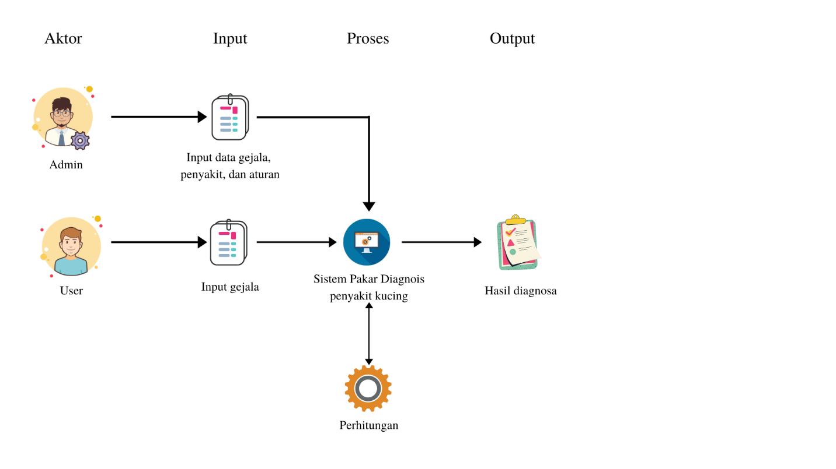

Gambar 3.1 merupakan *use case* dari Sistem Pakar diagnosis Penyakit Kucing. Terdapat dua actor, yaitu *user* dan admin. Aktor admin memasukkan data gejala, penyakit, serta aturan ke dalam system pakar diagnosis penyakit kucing. Kemudaian Aktor *user* akan memilih gejala berdasarkan gejala yang ada pada kucing peliharaan mereka. Setelah itu, system pakar akan menerima masukan *user,* lalu melakukan perhitungan berdasarkan masukan tersebut. Perhitungan dilakukan dengan menggunakan metode *naïve bayes* dan *certainty factor.* Setelah system melakukan perhitungan, kemudian system akan menampilkan hasil diagnosis kepada *user* berupa jenis penyakit serta persentase penyakitnya.

**Use Case Diagram**

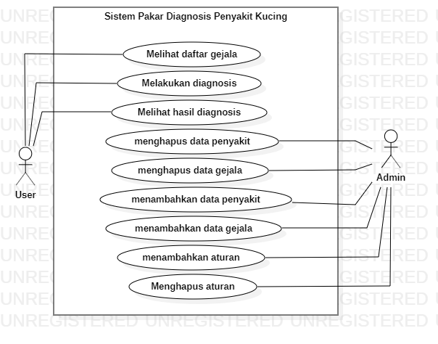

**Implementasi Sistem**

Pada tahapan ini, dilakukan implementasi Sistem Pakar Diagnosis Penyakit Kucing dengan Metode *Naïve Bayes-Certainty Factor* berbasis web.

1. **Analisa dan Perancangan**
   1. **Perancangan Pengambilan Keputusan**
   2. **Perancangan Basis Data**
2. ***Entity Relationship Diagram***

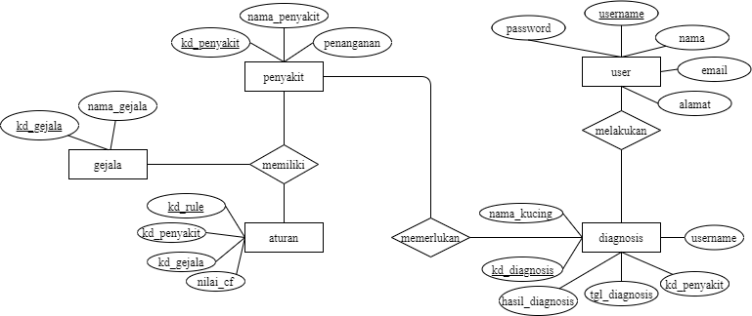

1. ***Physical Data Model***

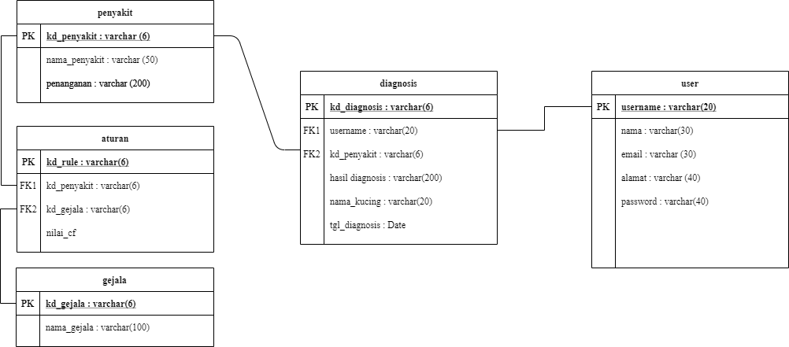

1. **Kamus Data**
2. Tabel Penyakit

|  |  |  |
| --- | --- | --- |
| Nama *Field* | Tipe | Keterangan |
| kd_penyakit | Varchar(6) | Merupakan *primary key* yang berisi kode penyakit |
| nama_penyakit | Varchar(50) | Berisi nama dari penyakit kucing |
| penanganan | Varchar(100) | Berisi cara penanganan dari penyakit kucing |

1. Tabel Gejala

|  |  |  |
| --- | --- | --- |
| Nama *Field* | Tipe | Keterangan |
| kd_gejala | Varchar(6) | *Primary key* yang berisi kode gejala penyakit |
| nama_gejala | Varchar(50) | Berisi nama dari gejala penyakit kucing |

1. Tabel Aturan

|  |  |  |
| --- | --- | --- |
| Nama *Field* | Tipe | Keterangan |
| kd_aturan | Varchar(6) | *Primary key* yang berisi kode dari aturan yang ada |
| kd_penyakit | Varchar(6) | *Foreign key* dari table penakit yang berisi kode penyakit |
| kd_gejala | Varchar(6) | *Foreign key* dari table gejala yang berisi kode gejala |
| nilai_cf | float | Berisi nilai CF pakar. |

1. Tabel Diagnosis

|  |  |  |
| --- | --- | --- |
| Nama *Field* | Tipe | Keterangan |
| kd_diagnosisi | Varchar(6) | *Primary key* yang berisi kode diagnosis |
| *username* | Varchar(20) | *Foreign key* dari table *user* yang berisi username dari user |
| kd_penyakit | Varchar(6) | *Foreign key* dari table penyakit yang berisi kode penyakit |
| tgl_diagnosis | Date | Berisi tanggal saat *user* melakukan diagnosis pada system pakar |
| hasil_diagnosis | Varchar(200) | Berisi hasil diagnosis |

1. Tabel *User*

|  |  |  |
| --- | --- | --- |
| Nama *Field* | Tipe | Keterangan |
| *username* | Varchar(20) | *Primary key* yang berisi *username* dari *user* |
| nama | Varchar(30) | Berisi nama dari *user* |
| *email* | Varchar(30) | Berisi email dari *user* |
| alamat | Varchar(40) | Berisi alamat dari *user* |
| *password* | Varchar(40) | Berisi *password* dari *user* |

* 1. **Perancangan Antarmuka Pengguna**

1. **Tampilan Halaman *Form Diagnosis***

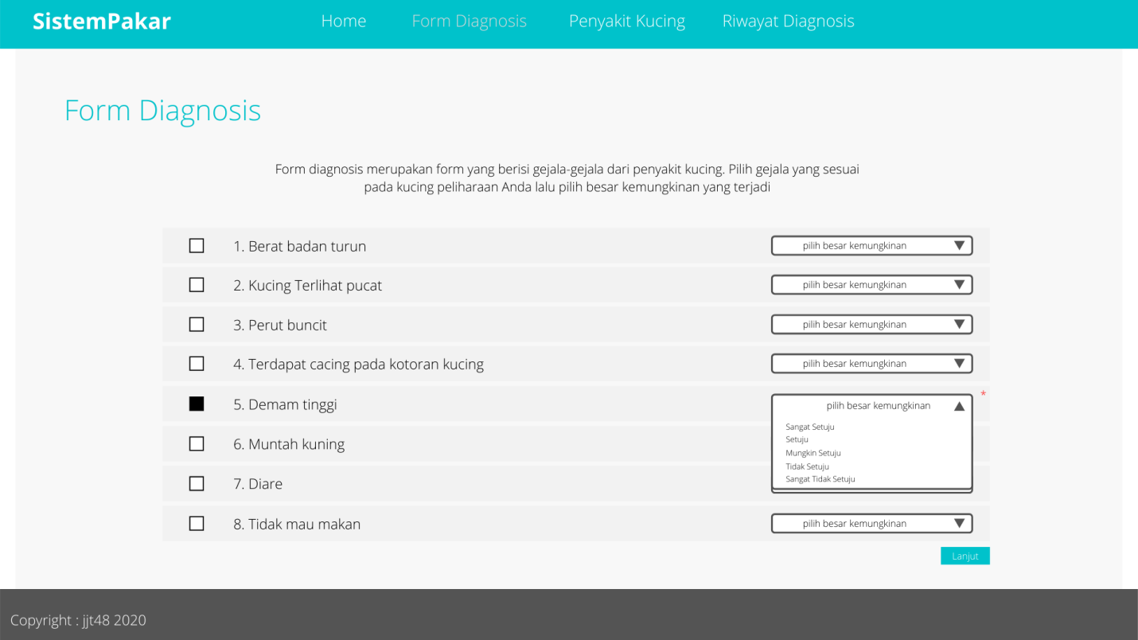

1. **Tampilan Halaman Login**
2. **Tampilan Halaman Data Penyakit**
3. **Tampilan Halaman Data Gejala**
4. **Tampilan Halaman Aturan**
5. **Tampilan Halaman Riwayat Konsultasi**